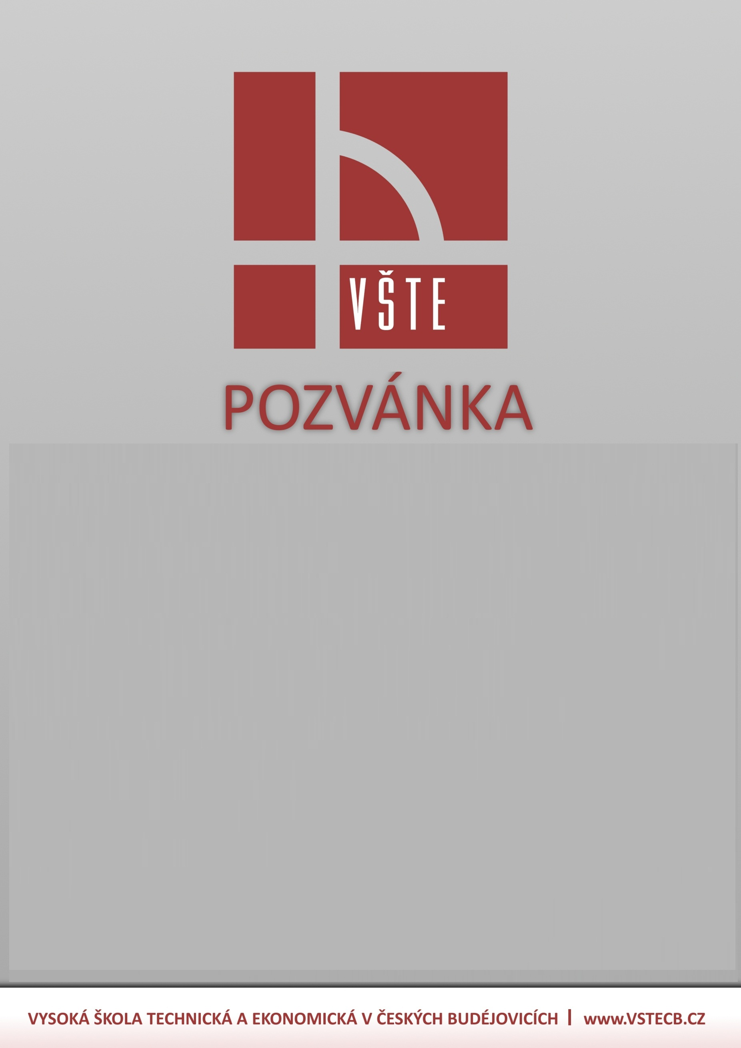

na řádné zasedání č. 7/16-19 Akademického senátu Vysoké školy technické a ekonomické v Českých Budějovicích v úterý 17. dubna 2018 od 9:00 hodin, zasedací místnost rektorát

Program:
- Předchozí souhlas Akademického senátu VŠTE na odvolání a jmenování člena Rady pro vnitřní hodnocení VŠTE
- Předchozí souhlas Akademického senátu VŠTE na jmenování člena Disciplinární komise VŠTE
- Schválení změny vnitřního předpisu
- Různé

prof. Ing. Radimír Novotný, DrSc., v.r.
předseda AS VŠTE

